TUẦN 23
THẢO LUẬN VỀ CÁCH THỂ HIỆN TÌNH CẢM THƯƠNG YÊU CỦA CÁC THÀNH VIÊN TRONG GIA ĐÌNH DÀNH CHO NHAU.
KỂ NHỮNG CÂU CHUYỆN THỂ HIỆN SỰ LẮNG NGHE TÍCH CỰC (HOẶC KHÔNG TÍCH CỰC) CỦA CÁC THÀNH VIÊN TRONG GIA ĐÌNH.

I. MỤC TIÊU
1. Năng lực
* Năng lực chung:
- Tự chủ và tự học trong việc tiếp thu những kinh nghiệm mới được chia sẻ từ những trải nghiệm của bạn bè.
- Giải quyết được những nhiệm vụ học tập một cách độc lập và thể hiện sự sáng tạo của bản thân.
- Giao tiếp và hợp tác với thầy cô, bạn bè trong các nhiệm vụ học tập.
* Năng lực riêng:
- Năng lực thể hiện tình cảm với mọi người trong gia đình.
- Năng lực ngôn ngữ khi chia sẻ, kể những câu chuyện thể hiện sự lắng nghe tích cực hoặc không tích cực của các thành viên trong gia đình.
2. Phẩm chất
- Trách nhiệm: HS tự giác, phát huy tinh thần trách nhiệm với gia đình.
- Chăm chỉ: HS chăm chỉ thực hiện các nhiệm vụ học tập.
- Trung thực: HS chia sẻ những kinh nghiệm của chính mình với các bạn.
II. THIẾT BỊ DẠY HỌC VÀ HỌC LIỆU
1. Giáo viên
- Tivi, máy tính.
- Kết quả học tập, rèn luyện của cả lớp trong tuần
- Trò chơi phù hợp với hoạt động mở đầu.
- Những nội dung cần chuẩn bị cho tiết SHL tuần sau.
2. Học sinh
- SGK Hoạt động trải nghiệm, hướng nghiệp 7; Sách Bài tập Hoạt động trải nghiệm, hướng nghiệp 7 (nếu có).
- Những nội dung GV yêu cầu chuẩn bị trước.
III. TIẾN TRÌNH TỔ CHỨC HOẠT ĐỘNG
1. Tổng kết công tác tuần và triển khai kế hoạch tuần mới (10 phút)
a. Mục tiêu:
- HS tổng kết, đánh giá được nhiệm vụ tuần qua và nắm bắt được nhiệm vụ tuần tiếp theo.
- GV nắm bắt thông tin, tình hình lớp để kịp thời nhắc nhở, định hướng.
b. Tổ chức thực hiện
- GV hướng dẫn HS tập trung báo cáo những thành tích và tiến bộ của các bạn. Những lỗi nhỏ của các bạn trong tổ/lớp đã được nhắc nhở ngay sau khi mắc lỗi thì không nhắc lại khi tổng kết.
- Tổ trưởng các tổ báo cáo tình hình của tổ trong tuần vừa qua.
- Ban cán sự lớp tổng hợp báo cáo GV các nội dung công việc của lớp đã hoàn thành, những điều còn tồn tại.
- GV nhận xét, đánh giá, chốt nội dung quan trọng.
+ Tuyên dương những HS tích cực, nhiệt tình và hoàn thành tốt nhiệm vụ.
+ Nhắc nhở chung những HS thực hiện chưa tốt nề nếp, học tập cần có sự cố gắng và khắc phục những hạn chế.
- HS có ý kiến đóng góp, phản biện về tình hình lớp trong tuần qua và kế hoạch tuần tới.
- GV triển khai tới HS các kế hoạch tuần tới của nhà trường, của Đội TNTP. Phân tích, nhắc nhở HS những nội dung công việc cần chuẩn bị.
- HS tiếp nhận thông tin để triển khai thực hiện trong tuần mới.
2. Sinh hoạt theo chủ đề: Chia sẻ cách thức làm việc nhà hiệu quả.
Hoạt động 1: Trò chơi ô chữ chủ đề Gia đình (10 phút)
a. Mục tiêu:
- Tạo tâm thế hứng thú cho học sinh khi vào giờ sinh hoạt lớp
b. Tổ chức thực hiện
- GV chia lớp thành hai nhóm.
- GV chiếu lên màn chiếu phần ô chữ đã chuẩn bị.
- GV phổ biến luật chơi:
+ Ô chữ gồm có 7 hàng ngang và một hàng dọc là từ khóa.
+ Mỗi ô chữ bí mật sẽ có một câu hỏi kèm theo. 2 nhóm lần lượt lựa chọn các từ hàng ngang ngẫu nhiên. Sau khi GV đọc nội dung câu hỏi, trong thời gian 20 giây suy nghĩ, nhóm nào đưa ra được đáp án đúng cho ô chữ thì sẽ giành 10 điểm.
+ Trong khi các ô chữ được giải đáp, nhóm nào trả lời được hàng dọc từ khóa sẽ giành được 20 điểm.
+ Sau khi kết thúc trò chơi, nhóm nào giành được nhiều điểm hơn sẽ giành chiến thắng.


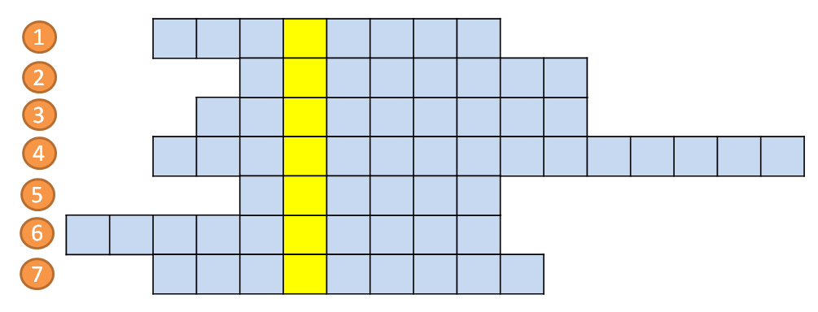
* Bộ câu hỏi trò chơi ô chữ:
Ô số 1: Gồm 8 chữ cái. Là điều bố mẹ cần có khi đối xử với các con trong gia đình để các con không có sự ghen tị lẫn nhau.
Ô số 2: Gồm 8 chữ cái. Là điều mà con cái cần phải có đối với bố mẹ, ông bà.
Ô số 3: Gồm 9 chữ cái. Nghề nghiệp được truyền từ đời này sang đời khác gọi là gì?
Ô số 4: Gồm 15 chữ cái. Khi bố mẹ và con cái có sự khác biệt về thế hệ thì thường sẽ xuất hiện điều này.
Ô số 5: Gồm 6 chữ cái. Đối với những truyền thống tốt đẹp của gia đình, mỗi người chúng ta cần phải làm gì?
Ô số 6: Gồm 10 chữ cái. Để xây dựng một gia đình hạnh phúc, mỗi thành viên trong gia đình cần phải có điều gì đối với gia đình của mình?
Ô số 7: Gồm 8 chữ cái. Đây là điều mỗi người đều mong muốn, ao ước cho gia đình của mình.
* Đáp án trò chơi ô chữ:
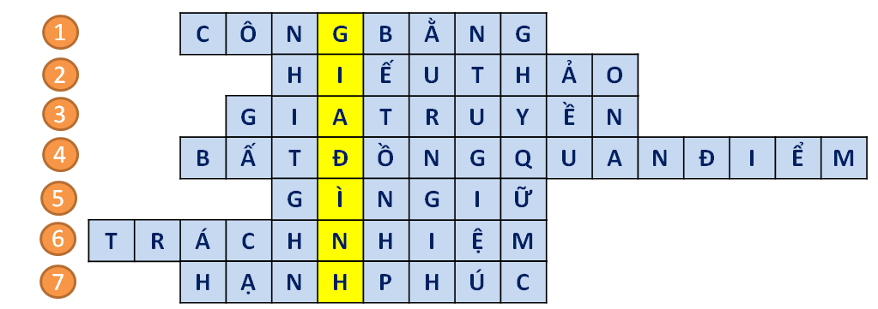
- GV: Các em thân mến! Gia đình là một cộng đồng người sống chung và gắn bó với nhau bởi các mối quan hệ tình cảm, quan hệ hôn nhân, quan hệ huyết thống, quan hệ nuôi dưỡng và quan hệ giáo dục. Gia đình là nơi cuộc sống bắt đầu và tình yêu không bao giờ kết thúc. Không nơi đâu làm cho chúng ta thấy được an toàn, được che chở, được yêu thương như ở trong gia đình của mình. Bởi thế, mỗi con người chúng ta đều nên thể hiện tình yêu thương với mọi người trong gia đình mình, và thể hiện sự lắng nghe tích cực. Vậy chúng ta cần phải làm thế nào? Hãy cùng trải nghiệm tiết học ngày hôm nay.
Hoạt động 2: Sinh hoạt theo chủ đề (20 phút)
a. Mục tiêu:
- Thông qua hoạt động, HS chia sẻ được với các bạn những kinh nghiệm mà bản thân đã thực hiện với người thân ở gia đình mình.
b. Tổ chức thực hiện
HOẠT ĐỘNG CỦA GV – HS | DỰ KIẾN SẢN PHẨM
Bước 1: GV chuyển giao nhiệm vụ học tập  - GV yêu cầu HS hoạt động cá nhân, thông qua trò chơi “Ném bóng tuyết” để chia sẻ những nội dung sau:  + Theo em những hành động việc làm nào là sự thể hiện tình cảm thương yêu của các thành viên trong gia đình giành cho nhau?  + Em có thường xuyên thực hiện những hành động đó người thân của mình hay không và em cảm thấy nó có cần thiết không?  + Em hãy kể một câu chuyện (tình huống) thực tế tại gia đình em thể hiện sự lắng nghe tích cực (hoặc không tích cực) của các thành viên trong gia đình.  Bước 2: HS thực hiện nhiệm vụ học tập  - HS tiếp nhận nhiệm vụ, tham gia trò chơi và trả lời câu hỏi.  - GV phổ biến cách chơi và luật chơi:  + GV chia lớp thành 2 đội. Đội 1 và Đội 2.  + GV vo tròn 2 tờ giấy A4 thành 1 quả bóng giấy (bóng tuyết).  + GV tung quả bóng tuyết về hướng đội 1, trúng HS nào thì HS đó phải nêu lên được một cụm từ như nội dung yêu cầu. HS ở đội 1 trả lời xong, tung bóng tuyết về phía đội 2.  + Mỗi HS khi nhận được bóng tuyết sẽ trả lời 3 câu hỏi nhiệm vụ mà GV đã nêu ở trên.  + Việc ném bóng tuyết và trả lời được thực hiện khi GV nhận thấy đã nhiều HS đã được chia sẻ.  - HS tiếp nhận, thực hiện nhiệm vụ và tham gia trò chơi.  Bước 3: Đánh giá kết quả, thực hiện nhiệm vụ học tập  - GV đánh giá, nhận xét câu tinh thần tham gia trò chơi và các câu trả lời của HS.  - GV tuyên dương những HS có những chia sẻ hay, chân thành và cách thể hiện tình cảm với gia đình.  - GV kết luận hoạt động. | * Dự kiến những điều HS có thể trả lời. GV có thể bổ sung những cách để giúp các em làm việc nhà hiệu quả:  - Những hành động việc làm nào là sự thể hiện tình cảm thương yêu của các thành viên trong gia đình giành cho nhau:  + Chăm sóc người thân khi bị mệt, ốm.  + Quan tâm tới cảm xúc của người thân.  + Một cái ôm, vỗ vai, vuốt tóc, những hành động thân mật.  + Làm những việc khiến người thân vui.  + Nhớ những ngày kỉ niệm của gia đình.  - Em có thường xuyên thực hiện những hành động đó người thân của mình hay không và em cảm thấy nó có cần thiết không?  HS trả lời theo thực tế bản thân.  - Em hãy kể một câu chuyện (tình huống) thực tế tại gia đình em thể hiện sự lắng nghe tích cực (hoặc không tích cực) của các thành viên trong gia đình.  + HS kể lại tình huống thực tế ở gia đình em.  + Tình huống đó có thể là từ phía em hoặc từ những thành viên trong gia đình mà em chứng kiến.
3. Tổng kết, đánh giá, giao nhiệm vụ (5 phút)
a. Mục tiêu
- GV tổng kết, nhận xét đánh giá những điểm nổi bật qua buổi sinh hoạt.
b. Tổ chức thực hiện
- GVCN kết luận về những thông điệp cần ghi nhớ trong chủ đề đã sinh hoạt.
- Nhận xét về tiết SHL.
- Khen ngợi những HS tích cực và hợp tác trong các nhiệm vụ học tập.
- Nêu gương tốt những HS chia sẻ những cách thể hiện tình cảm trong gia đình và sự lắng nghe tích cực.
- Nhắc nhở công việc cần thực hiện cho tuần tiếp theo:
+ Chia sẻ những việc làm thể hiện cách chi tiêu hợp lí, tiết kiệm trong một sự kiện của gia đình.
———»«———

